**Taller 1**

Objetivo: Analizar diferentes planes de acción de diferentes agentes infecciosos atingentes.

Actividad 1.

Lee el siguiente texto referente a una infección.

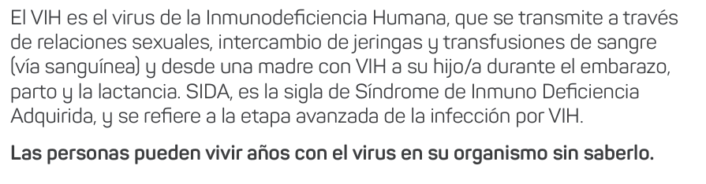

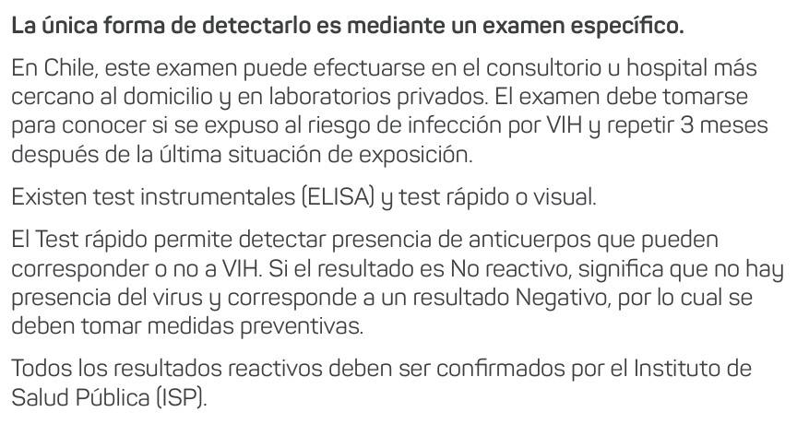

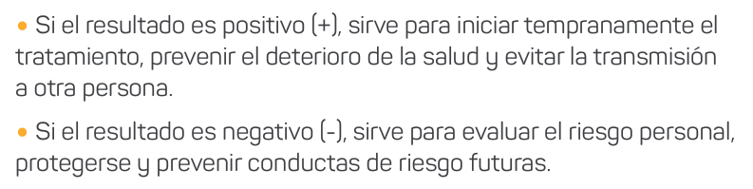

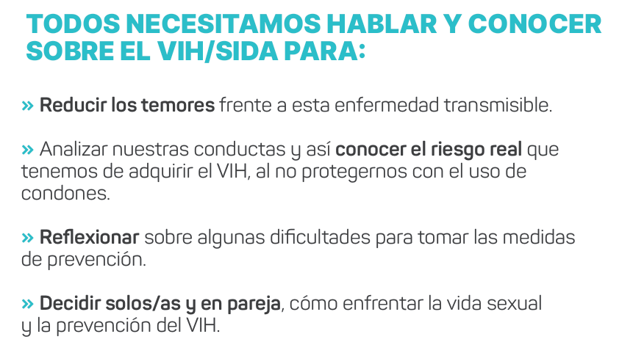

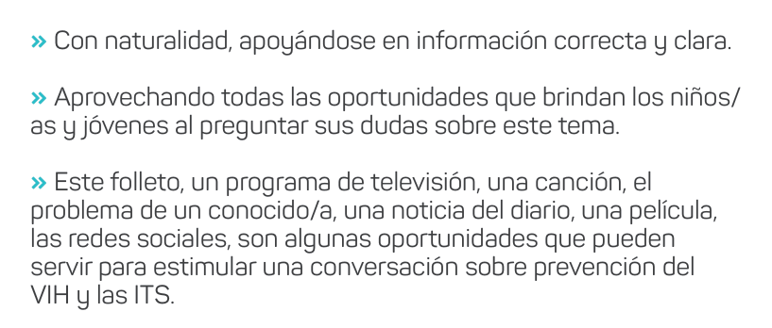

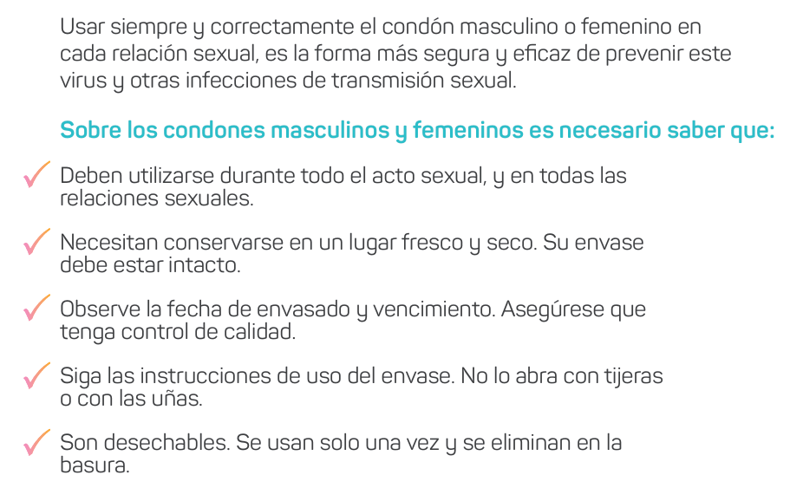

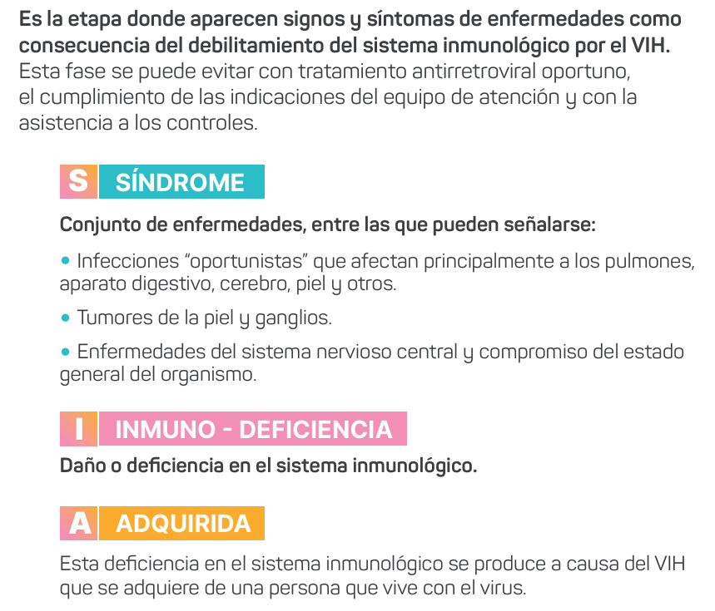

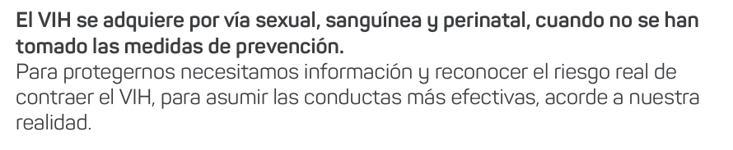

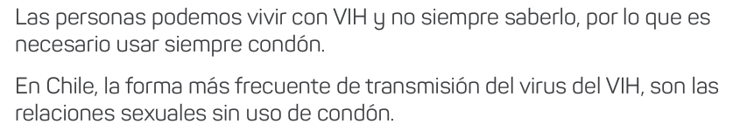

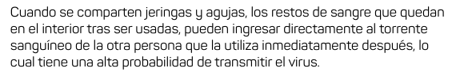

Ahora, extrae del documento:

* La enfermedad y sus síntomas.
* El tratamiento
* Formas de contagio.
* Secuelas.
* Prevención.

Actividad 2.

Realiza una síntesis o resumen que explique la enfermedad en media plana.

Actividad 3.

Determina dos aspectos que cambiaras del documento para mejorarlo.

Actividad 4.

Crea una posible solución a cada aspecto de cambio nombrado anteriormente.